图1给出了先锋顶入口段隧道开挖后位移场的分布，从云图坐标中可以看出，位移基本控制在毫米级的范围，基本可以认为该段隧道开挖过程稳定，不会发生大变形。

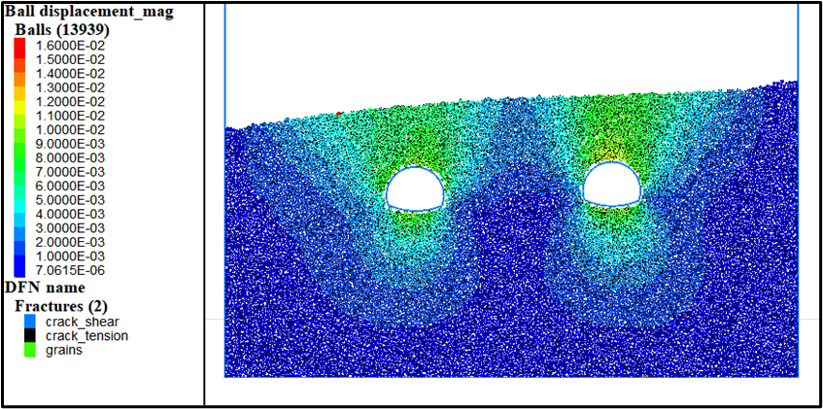

图1 位移云图分布